
DELEGACIÓN DE EDUCACIÓN

GYMKHANA CIUDADES EDUCADORAS

Objetivos:
- Fomentar valores como la convivencia, el respeto, la cooperación, la asertividad, la empatía, el trabajo en equipo.
- Fomentar valores de la Carta, es decir la igualdad de oportunidades, la inclusión, el progreso social y el crecimiento sostenible.

Temporalización:
- Martes 30 de noviembre de 2021.
- Aproximadamente 3 horas.
- Duración de cada prueba: 20 minutos.

Planning:
- Explicación de la actividad con el grupo. División del grupo de 200 alumnos en 6 subgrupos de 30 alumnos que llevarán a cabo las pruebas en distinto orden para no coincidir. Entrega del material necesario a cada grupo: Diario del Descubridor a cada alumno y un rotulador de de distinto color a cada monitor de las pruebas 2 a 7.
- Al iniciar la gymkhana, mostraremos un mural donde hay escrito “Carta de las Ciudades Educadoras”. Tras la finalización de cada prueba, los grupos obtendrán el “Valor” correspondiente y deberán guardarlo. Deberán tratar de conseguir el mayor número de cartulinas con valores para poder completar la Carta a la finalización de todas las pruebas.
- Cada miembro del grupo tendrá que pedir al monitor que le selle su Diario cada vez que termine una prueba para demostrar que la han completado con éxito (Diario Descubridor). Asimismo, también recibirán la ‘Ficha Explorador’ que cada participante deberá rellenar con su nombre y el nombre de su equipo y completarla en la prueba 8.
- Todos los grupos estarán acompañados de monitores que los acompañarán en las actividades, explicando cada juego y dándole las pistas hasta llegar al final.

Pruebas:

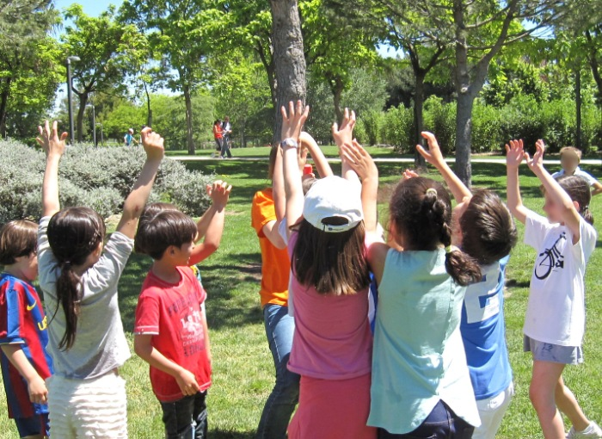
Puzzle (primera prueba para todos)

  - Dinámica inicial. Todos los grupos a la vez.
  - Cada grupo tendrá un puzzle sencillo que al completarlo representará el nombre de la prueba por la que debe empezar la Gymkhana.
  - Material: Hay que imprimir en A3 y recortar el siguiente puzzle. https://drive.google.com/file/d/1hJfWCYF8cb2Q13hoBAm-QKmlW84UQEtJ/view?usp=sharing

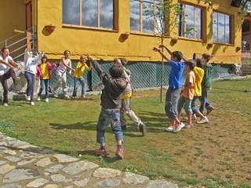
Body display

  - Dinámica de distensión.
  - Se subdividen en grupos de 5 y se emparejan. El grupo sacará de una bolsita un papel con el nombre de un valor de la Carta. Tendrán que tratar de representar a una parte del grupo mediante mímica para que sus compañeros puedan adivinarlo y conseguirlo.
  - Material: 1 bolsita, 6 fichas de valores de colores distintos (tamaño A4 con sus recortes hechos). https://drive.google.com/file/d/1NyVYyUQ53dPby-bKy-EDS7l8Aefa8p4j/view?usp=sharing

El aro y el balón

  - Dinámica de cooperación y compañerismo.
  - Se subdividen en grupos de 5. Los participantes empezarán sentados en círculos de espaldas unos a otros y entrelazados. Tendrán que intentar ponerse de pie todos sin mover los pies del suelo. Una vez que lo hayan conseguido, deberán hacer lo mismo, pero dirigiéndose a un balón para cogerlo (sin usar las manos) y llevarlo hasta el centro de un aro sin que se caiga.
  - Material: 6 aros y 6 balones de foam
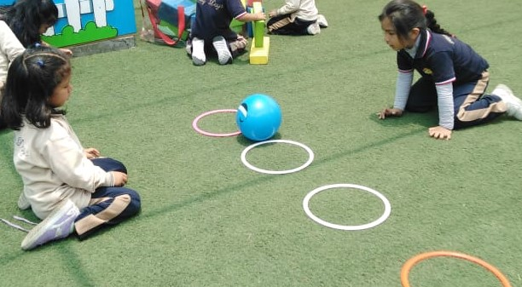

Búsqueda de lugares

  - Dinámica de descubrimiento.
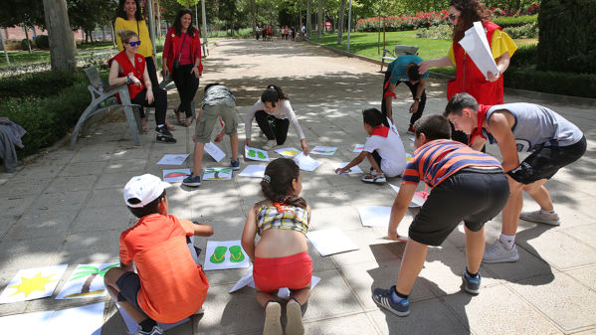
  - Se subdivide el grupo en 2. Los participantes de un grupo deberán encontrar dentro de un espacio las cartulinas que representan lugares de la ciudad. Asimismo, deberán encontrar también la descripción de ese lugar. Cuando los encuentren todos, tendrán que unir el lugar con su descripción. Para que se fomente la cooperación de equipo, todo el grupo deberá ir junto a un mismo sitio, sin dispersarse.
  - Material: 12 cartulinas A5 (en parejas por colores, 6 colores distintos) https://drive.google.com/file/d/1k6YTo6g9BX-bp1zi8dOCXOQp542nNifj/view?usp=sharing

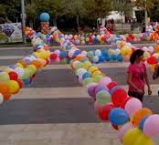
El puente de globos

  - Dinámica de cooperación.
  - Se subdivide en grupos de 5. Se forma un pasillo estrecho con globos que llevarán escrito un valor negativo en los dos lados y los participantes deben atravesar por él con los ojos vendados y son tocar los globos. Aquel que los roce tendrá que volver a empezar hasta que todo el grupo logré pasar.
  - Material: 6 vendas para ojos, 4 rollos de guita, 150-200 globos, 3 infladores de globos, 12 picas, 12 bases de picas.

Afinar la puntería

  - Dinámica de distensión.
  - Se subdivide el grupo en 3. Sobre un palo horizontal se dejan colgando varias cartulinas con valores negativos que “hay que derribar”. Los participantes deben lanzar, por turnos, pelotas de espuma para descubrir el valor positivo que contrarresta al derribado.
  - Material: 6 picas, 6 bases de picas, 12 mini balones de foam
  - 30 cartulinas A4 (10 valores por puente: 5 y 5), 3 rollos de guita. https://drive.google.com/file/d/1re8SiQiIdKMGDMQXBPPBsqg93j5dg46c/view?usp=sharing

Enredados

  - Dinámica de cooperación
  - Actividad similar al twister pero se crea una zona con cartulinas que indiquen valores positivos de la Carta. El monitor irá indicando qué valores debe tocar cada participante y valorará si se cumple el objetivo para pasar de prueba.
  - Material: 20 cartulinas para un juego (4 grupos de 6 diferenciados por colores) x 2 juegos= 40 cartulinas A4 https://drive.google.com/file/d/1Kq7-VdjlqxYPEPkHopTRn7KV99KlOqsm/view?usp=sharing

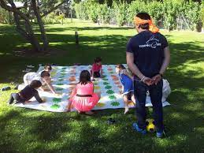

Pregunta final (penúltima prueba para todos)

  - Dinámica de descubrimiento
  - El monitor reparte una Ficha del Explorador con 3 preguntas sobre la Carta de las Ciudades Educadoras. Los grupos con los conocimientos adquiridos en la actividad deberán responder. Cada fallo en el cuestionario restará un valor a los conseguidos durante las pruebas. Si los grupos han completado las pruebas anteriores y recibirán una cartulina de Valor por cada prueba, restando el número correspondiente a los fallos del cuestionario.
  - Material: 8 cuestionarios o Fichas del Explorador. 6 cartulinas A5 con los valores de la Carta (imprimir mismo documento 6 veces para un total de 36 cartulinas) (https://drive.google.com/file/d/1iuYOqRvsx5XCUJjlKnES_YUb3GUfxnmj/view?usp=sharing

Pegar los valores en el mural de la Carta

  - Una vez finalizadas las pruebas, cada grupo colocará los valores conseguidos en los espacios en blanco que había en el mural y pondrá el nombre de su grupo como “firmante” de la Carta.

